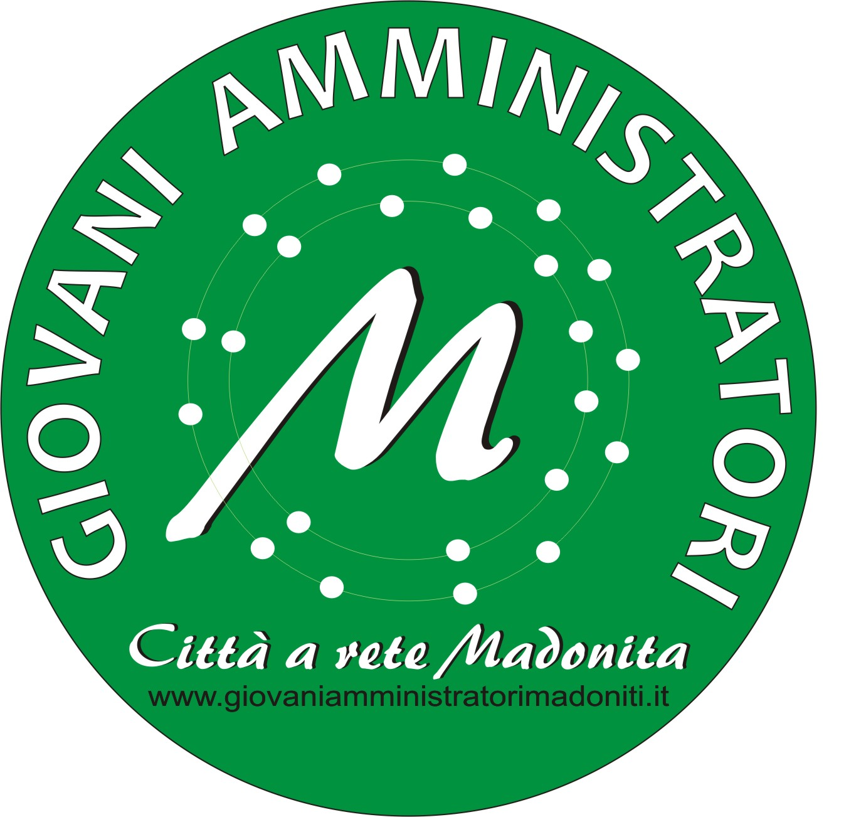

Prot. 1 del 11.01.2010

Ai componenti del Comitato Strategico
LORO SEDE

OGGETTO: Convocazione Comitato Strategico

Si comunica alle SS.LL., che è convocato per il giorno 23/01/2010 alle ore 15 il Comitato Strategico della "Città a Rete Madonita….Giovani Amministratori”.
Pertanto, invito le SS.LL. ad intervenire alla riunione del Comitato che sarà tenuta presso la
Sala Consiliare di Castellana Sicula.
L'elenco degli argomenti da trattare è il seguente:
- Lettura ed approvazione verbale sedute precedenti;
- Discussione Bandi Politiche Giovanili – Fondo 2009 con co-finanziamento Comuni;
- Definizione organizzazione Convention Giovani Amministratori Madoniti - 20 febbraio c.a.;
- Varie ed eventuali.

Il Coordinatore
(Roberto Domina)

